УТВЕРЖДАЮ
Начальник военной кафедры
капитан 1 ранга
И. Глотов
«___»___________2012 г.

ПЛАН ЗАНЯТИЯ

Вид занятия: групповое занятие
Тема:7.1.3.9.: Разведывательный теодолит РТ
Время: 2 часа

Учебная цель:
Изучить назначение, устройство и ТТХ РТ.

№  п.п | Перечень основных вопросов  (положений темы) | Ориентировочно отводимое время | Организационно методические замечания
11. | ВВОДНАЯ ЧАСТЬ | 10 мин
11. | - Объявление темы, учебных целей, основных вопросов занятия. |  | - Проверка наличия студентов и их внешнего вида.
11. | - Обоснование актуальности темы занятия. |  | - Контроль выдачи секретных тетрадей
11. | - Проверка готовности к занятию. |  | - Объявление темы, учебной и воспитательной целей, вопросов, литературы.
11. |  |  | - Доведение актуальности темы занятия.
2. | УЧЕБНЫЕ ВОПРОСЫ
2. | - Назначение, тактико-технические характеристики и комплект. | 15 мин | - Довести содержание учебных вопросов согласно плана-конспекта.
2. | - Устройство РТ, треноги и комплекта освещения. | 25 мин | - При изложении материала применяю демонстрационные и иллюстрационные материалы (диафильмы, слайды, плакаты, схемы, стенды и др.).
2. | - Проверки разведывательного теодолита РТ. | 25 мин
3. | ЗАКЛЮЧИТЕЛЬНАЯ ЧАСТЬ | 5 мин
3. | - Выводы по теме занятия. |  | - Сделать выводы по теме.
3. | - Ответы на вопросы. |  | - Ответить на возможные вопросы.
3. | - Задание на самостоятельную подготовку |  | - Проконтролировать сдачу секретных тетрадей.

ПЕРЕЧЕНЬ:
1.Наглядных пособий: плакаты.
2.Материальнотехнического обеспечения: РТ, плакаты.
3.Литературы для изучения: Разведывательный теодолит РТ-2. Техническое описание и инструкция по эксплуатации. - М.: Военное издательство, 1984.
4.Справочных материалов:

«___»___________2012 г. Преподаватель цикла №2 военной кафедры

В.Белошев
Санкт-Петербургский национальный исследовательский университет информационных технологий механики и оптики

Военная кафедра

Утверждаю
Начальник военной кафедры
капитан 1 ранга
И . Глотов
«___»___________2012 г.

ГРУППОВОЕ ЗАНЯТИЕ № 7.1.3.9
(номер по тематическому плану)
Тема: Разведывательный теодолит РТ.
(наименование темы занятия по тематическому плану)
по дисциплине: Конструкция и эксплуатация артиллерийских механических, оптико-электронных и навигационных приборов.
(наименование дисциплины)

Рассмотрено и одобрено на на заседании ВК
Протокол №__________
от «___»________2012 г.

Санкт-Петербург
2012
ГРУППОВОЕ ЗАНЯТИЕ

ТЕМА: «Разведывательный теодолит РТ»

ВРЕМЯ: 2 часа.

УЧЕБНАЯ ЦЕЛЬ:
Изучить назначение, устройство и ТТХ РТ.

ВОСПИТАТЕЛЬНАЯ ЦЕЛЬ:
Прививать организованность, дисциплинированность и чувство гордости за отечественные образцы вооружения .

УЧЕБНЫЕ ВОПРОСЫ:
- Назначение, тактико-технические характеристики и комплект.
- Устройство РТ, треноги и комплекта освещения.
- Проверки разведывательного теодолита РТ.

МАТЕРИАЛЬНО-ТЕХНИЧЕСКОЕ ОБЕСПЕЧЕНИЕ:

Слайд-проектор.
2. Экран
3. Стенды

СРЕДСТВА ОБЕСПЕЧЕНИЯ ОСВОЕНИЯ МАТЕРИАЛА ЗАНЯТИЯ:
- Плакаты.
- Комплект слайдов.
- РТ.

ЛИТЕРАТУРА:
1. Разведывательный теодолит РТ-2. Техническое описание и инструкция по эксплуатации. - М.: Военное издательство, 1984

Введение

При организации и ведении разведки с пунктов сопряженного наблюдения используется прибор, носящий название разведывательный теодолит. Об устройстве, тактико-технических характеристиках, назначении и проверках этого прибора и пойдет речь на этом занятии.
Вопрос 1. Назначение, тактико-технические характеристики и комплект

Разведывательный теодолит является перископическим бинокулярным прибором и служит для детального изучения местности и целей, для наблюдения во время стрельбы, для измерения углов и расстояний. По сравнению со стереотрубой разведывательный теодолит обеспечивает более высокую точность измерения углов.

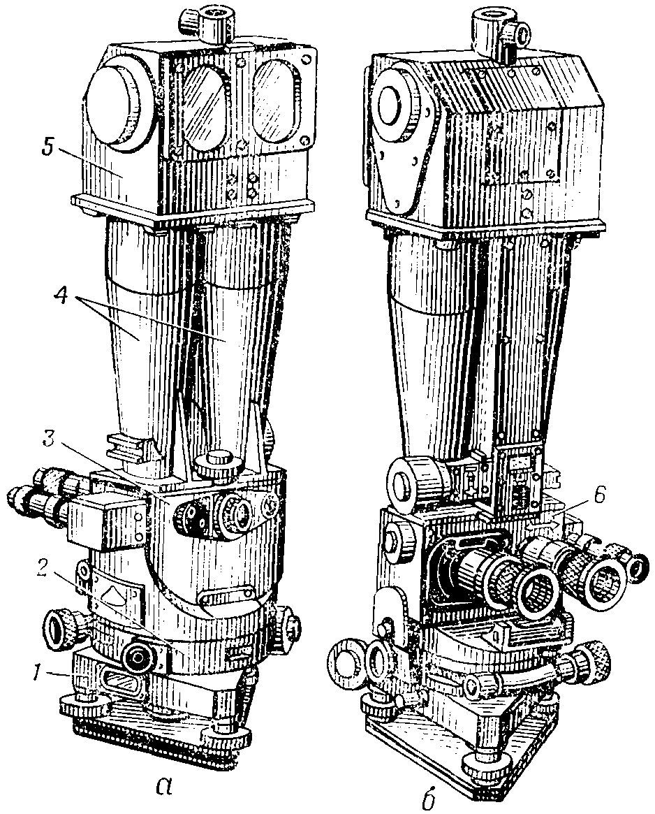
Рисунок 3.2 - Теодолит:
а — вид справа спереди; б — вид слева сзади; 1— низок;
2 — нижний корпус; 3 — верхний корпус; 4 — бинокулярные трубы;
5 — перископическая головка; 6 — плато с окулярами

Тактико-технические характеристики.
Оптические:
- Увеличение, крат | 10
- Поле зрения, град | 5
- Разрешающая способность, угл. сек | 6
- Диаметр выходного зрачка, мм | 4,5
- Удаление выходного зрачка от последней линзы окуляра, мм | 18,5
- Пределы фокусировки окуляров на резкость, дптр | ±5
- Пределы установки по базе глаз, мм | 58 – 70
- Увеличение микроскопа, крат | 32
- Диаметр выходного зрачка микроскопа, мм | 1,6
- Удаление выходного зрачка микроскопа, мм | 15
Конструктивные:
- Предел визирования, м | От 25 до ∞
- Предел измерения углов:
- Горизонтальных | 60-00
- Вертикальных | ±3-00
- Цена наименьшего деления: | 0-01
- сетки левого окуляра | 0-05
- сетки правого окуляра | 0-01
- сетки микроскопа | 0-10
- шкалы лимба | 1-00
- шкалы механизма вертикальных углов | 0-01
- шкалы отсчетного барабанчика | 35-50" на 2мм
- цилиндрического уровня шарового уровня | 7-15' на 2мм
Массовые:  - РТ, кг  - тренога, кг  - ящик, кг  - комплект, кг | 7,85  5,3  9,9  21

Имеется два образца разведывательного теодолита (РТ и РТ-2), несколько отличающиеся один от другого по своей конструкции и оптическим схемам.
Комплект РТ

В комплект разведывательного теодолита входят собственно сам теодолит, ориентир – буссоль, визирная вешка, тренога, комплект освещения, штырь, бленда, укладочный ящик, счислитель, ЗИП и эксплуатационная документация.
Ориентир – буссоль служит для ориентирования разведывательного теодолита по магнитному меридиану.
Ориентир – буссоль разведывательного теодолита съемная. На время работы ориентир – буссоль устанавливают в колодке с правой стороны бинокулярной трубы и закрепляют винтом.
Ориентир – буссоль теодолита РТ выполнена в виде трубки, в одном конце которой (обращенном к наблюдателю) имеется вертикальная прорезь, в другом - матовое стекло.
Внутри трубки помещена магнитная стрелка с загнутыми концами вверх концами зеркальце. При наблюдении в прорезь трубки в поле зрения виден дальний конец магнитной стрелки и выше него отраженное зеркальцем изображение ближнего конца стрелки. При совмещении по вертикали изображений концов стрелки оптическая ось теодолита будет параллельна магнитной стрелке и направлена вдоль магнитного меридиана. Для более точного совмещения изображений в концах стрелки сделаны узкие вертикальные прорези.
На корпусе ориентир – буссоли сверху имеется барашек включения и выключения магнитной стрелки, на боковой поверхности которого нанесена красная точка. При заторможенном положении стрелки красная точка на барашке обращена к наблюдателю. Для включения стрелки надо нажать на торец барашка и повернуть его так, чтобы красная точка была обращена вправо от продольной оси ориентир – буссоли.
Ориентир – буссоль теодолита РТ-2 выполнена в виде продолговатой коробки, внутрь которой помещена магнитная стрелка.
Оба конца этой магнитной стрелки наблюдаются через застекленные отверстия в коробке, закрываемые откидной крышкой. На нижней стороне имеется зеркало, при помощи которого можно наблюдать за совмещением концов стрелки с указателями. Для включения и выключения магнитной стрелки снизу коробки ориентир – буссоли имеется винт. Для включения стрелки винт вращают на ввинчивание, для выключения – на вывинчивание.
Визирная вешка служит для взаимного ориентирования теодолитов, расположенных на разных пунктах. Вешка раскрашена чередующимися полосами красного и белого цвета. Нижний конец вешки имеет наконечник, вставляемый при работе с вешкой во втулку перископической головки теодолита. На верхнем конце вешки имеется трубка, внутри которой помещена лампочка. Свет от лампочки выходит через узкую вертикальную щель, которая может быть открыта, закрыта либо перекрыта красным или зеленым светофильтром.
При установке вешки на теодолит лампочка автоматически подключается к электросети теодолита. На вешке имеется кнопочный выключатель для включения и выключения лампочки.
Световой ориентир применяется в качестве точки наводки при ориентировании теодолита ночью. Световой ориентир состоит из патрона с рефлектором и лампочкой, крюка с шарниром и провода с вилкой. При помощи крюка патрон подвешивается на любой предмет, и рефлектор поворачивается в требуемом положении.
Ручник, или переносная лампа-осветитель карандаша, предназначен для ведения записей, подсветки наружных шкал и уровня при работе с теодолитом ночью. Ручник представляет собой патрон с лампочкой, выключателем и приспособлением для закрепления карандаша; к патрону присоединяется разветвленный провод с двумя вилками, одна из которых вставлена в гнездо аккумулятора-коробки, вторая – в токоприемное гнездо теодолита.
Тренога разведывательного теодолита состоит из столика со становым винтом и трех шарнирно соединенных с ним деревянных передвижных ножек. Выдвижная часть каждой ножки заканчивается металлическим башмаком. Ножки треноги закрепляются в требуемом положении винтами. В походном положении ножки треноги стягиваются ремнями.
Вместо треноги теодолит может быть установлен на специальном штыре, укрепленном на любой деревянной опоре (бревне, дереве и т.п.). Штырь состоит из заостренного стального стержня с развилкой, к концам которой шарнирно прикреплен столик для установки теодолита. Стержень снабжен резьбой для ввинчивания в дерево. Теодолит крепится на столике с помощью специального станового винта, имеющегося в ЗИП прибора.
Укладочный ящик предназначен для укладки , переноски и перевозки теодолита вместе с ЗИП. Для герметизации при закрывании крышки в ней имеется паз с резиновой прокладкой. Для предохранения теодолита от тряски при перевозки и для удобства переноски его на дне ящика амортизационные бефера.
Вопрос 2. Устройство РТ, треноги и комплекта освещения

Основными частями разведывательного теодолита являются:
- низок;
- нижний корпус с лимбом и наводящим механизмом;
- верхний корпус с окулярами;
- бинокулярная труба;
- перископическая головка.
Низок, являющийся основанием теодолита, служит для крепления прибора к треноге или штырю и для горизонтирования прибора, осуществляемого посредством вращения трех подъёмных винтов.
В центре низка имеется отверстие, в которое вставляется ось нижнего корпуса теодолита и закрепляется зажимным винтом. При отпущенном положении зажимного винта теодолит свободно поворачивается от руки в горизонтальной плоскости без изменения отсчета на шкалах.
Низок имеет токоприемное гнездо для подключения источника питания освещения прибора. У теодолита РТ-2 , кроме того, в низ помещен реостат для регулировки яркости освещения (у теодолита РТ реостат помещен в аккумуляторном ящике).
В нижнем корпусе теодолита помещены лимбовое устройство и червячный наводящий механизм, служащий для горизонтальной наводки прибора.
Шкалы лимба, служащие для снятия отсчетов при измерении горизонтальных углов, разбиты на деления ценой 0-10. Шкалы оцифрованы двумя рядами цифр: большие цифры означают большие деления угломера, цифры помельче – десятки малых делений угломера. Снятие отсчетов по шкале лимба производится при помощи микроскопа, в поле зрения которого помещена шкала с делениями ценой 0-01.

Снятие отсчета производится следующим образом:
- по верхней шкале лимба снимают полный отсчет больших и малых делений угломера с точностью до 0,1 деления угломера, оценивая на глаз положение штриха шкалы лимба между штрихами шкалы микроскопа;
- по нижней шкале лимба снимают отсчет только единиц малых делений угломера и их десятых долей;
- определяют среднее значение из числа малых делений угломера и их десятых долей.
Если отсчеты по верхней и по нижней шкалам лимба одинаковы, то пользуются одной верхней шкалой.
Шкалы лимба могут быть установлены на любой отсчет с помощью специального маховичка (трибки). Для установки шкал лимба на требуемый отсчет необходимо нажать на кнопку, имеющуюся около маховичка, затем нажать на торец маховичка до упора и отпустить кнопку. После этого при вращении маховичка будет поворачиваться и кольцо лимба со шкалами, не сбивая при этом наводки прибора. После установки на шкалах требуемого отсчета необходимо, нажав на кнопку, осторожно отпустить маховичок (трибку).
Подсветка шкал лимба в дневное время производится с помощью одного зеркала. Для освещения шкал вночьное время зеркало откидывается до отказа в горизонтальное положение и у отверстия для подсветки закрепляется патрон подсветки лимба с электролампочкой.
Точная наводка теодолита в горизонтальной плоскости производится посредством вращения маховичка наводящего червяка. Для работы наводящим червяком у теодолита РТ необходимо затянуть зажимной винт червячного механизма.
Для грубой наводки теодолита от руки необходимо выключить червячный механизм, для чего у теодолита РТ отпустить зажимной винт,а у теодолита РТ-2 повернуть маховичок выключения червяка.
Пользоваться наводящим червяком можно только при выключенном маховичке установки шкал лимба.
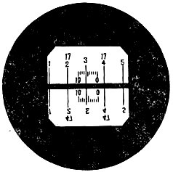
Поле зрения микроскопа

Верхний корпус теодолита с окулярами зрительных труб и окуляром микроскопа жестко соединен с нижним корпусом. Все три окуляра снабжены диоптрийными кольцами для установки окуляров на резкость изображения. Окуляр левой зрительной трубы сделан подвижным для установки окуляров по базе глаз наблюдателя. У теодолита РТ изменение расстояния между окулярами осуществляется посредством вращения специального маховичка, у теодолита РТ-2 путем поворота левого окуляра вокруг его оси.
В поле зрения правого окуляра помещена углоизмерительная сетка с ценой деления 0-05. У теодолита РТ, кроме того, имеется углоизмерительная сетка и в поле зрения левого окуляра, служащая для измерения углов с большой точностью. Цена малых делений этой сетки равна 0-00,5. Углоизмерительная сетка левого окуляра теодолита РТ может выключаться из поля зрения путем вращения имеющегося на окуляре кольца.
У основания бинокулярной трубы помещен маховичок вертикальной наводки теодолита и имеется два окошка для снятия отсчетов рпи измерении вертикальных углов. Через нижнее окошко просматривается неподвижная шкала грубого отсчет с ценой деления 1-00, через верхнее – барабанчик со шкалой точного отсчета, имеющей цену деления 0-01. При вращении маховичка вертикальной наводки теодолита поворачивается барабанчик со шкалой точного отсчета относительно неподвижного указателя и перемещается подвижный указатель шкалы грубого отсчета.
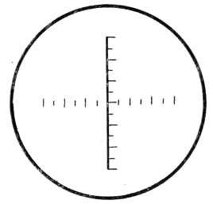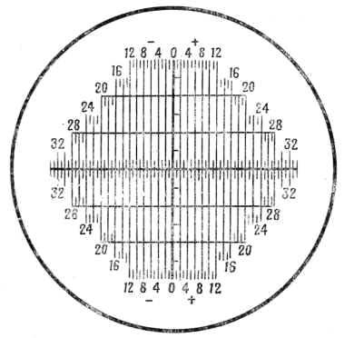
Правая сетка Левая сетка

С право стороны основания бинокулярной трубы помещается колодка для закрепления ориентир – буссоли.
У теодолита РТ, кроме цилиндрического уровня, имеется круглый уровень для грубого горизонтирования прибора.
В перископической головке имеется два входных отверстия с зщитными стеклами. Сверху на головке помещена втулка для закрепления визирной вешки.
Развертывание РТ для работы

Установку теодолита для работы производят в следующем порядке:
- выдвигают ножки треноги на требуемую высоту и закрепляют их винтами;
- расставляют треногу над точкой так, чтобы столик треноги занимал примерно горизонтальное положение, одна из ножек треноги была обращена в сторону наблюдения, а две другие – в сторону наблюдателя; нажимая ногой на упоры башмаков вгоняют их в грунт;
- вынимают теодолит из укладочного ящика, ставят его на столик треноги и слегка закрепляют становым винтом (так, чтобы теодолит можно было передвигать по столику); при работе ночью подключают освещение;
- подвесив отвес на крючок станового винта, осторожно передвигают теодолит по столику до установки отвеса над точкой работ (с точностью до 2 см), после чего окончательно закрепляют теодолит становым винтом и затягивают зажимной винт низка;
- поворачивают теодолит от руки так, чтобы цилиндрический уровень был примерно параллелен одной из граней корпуса низка, и, вращая подъемные винты, расположенные под этой гранью, выводят пузырёк уровня на середину. Поворачивают теодолит на 900 и ,вращая третий подъемный винт, вновь выводят пузырек уровня на середину. Плавно поворачивая теодолит на 3600, следят за положением пузырька уровня. Если пузырек уровня уходит с середины больше чем на половину деления ампулы уровня, то горизонтирование производят заново. Если и повторное горизонтирование окажется безрезультатным, необходимо выверить уровень;
- устанавливают окуляры на резкость изображения так же, как и при работе с биноклем или стереотрубой;
- перемещая левый окуляр, устанавливают окуляры по базе глаз, пользуясь шкалой. имеющейся около левого окуляра (если расстояние между зрачками известно), или добиваются совмещения полей зрения обеих зрительных труб в один общий круг;
- открывают оправу с зеркалом на нижнем корпусе теодолита и разворачивают зеркало в сторону источника света. Наблюдая в окуляр микроскопа и изменяя наклон зеркала, добиваются достаточно хорошей освещенности поля зрения микроскопа. Вращая диоптрийное кольцо, устанавливают окуляр микроскопа на резкость изображения;
- устанавливают и закрепляют на теодолите визирную вешку, ориентир – буссоль, бленду и светофильтры, если полагается их использование в работе.
Ориентирование теодолита по магнитному меридиану с помощью ориентир – буссоли производится в следующем порядке:
- выключают наводящий червяк(если он был включен) и, поворачивают теодолит от руки ил, грубо ориентируют его на север;
- включают стрелку ориентира – буссоли и наводящий червяк;
- наблюдая за магнитной стрелкой и плавно вращая наводящий червяк, добиваются установки магнитной стрелки в требуемое положение (у теодолита РТ совмещают изображения прорезей концов стрелки, у теодолита РТ-2 совмещают северный конец стрелки с указателем).
Для обеспечения правильной и точной работы разведывательный теодолит необходимо периодически тщательно проверять с целью выявления и устранения неисправностей.

Вопрос 3. Проверки разведывательного теодолита РТ

Шаткость треноги.

Тренога теодолита не должна иметь шаткости в соединениях. Шаткость в соединениях треноги следует устранять подтягивая соответствующие винты.

Мертвый ход подъемных винтов низка.

Подъемные винты низка теодолита не должны иметь мертвых ходов. Признаками наличия мертвых ходом являются:

качания корпуса низка относительно подъемных винтов;

неустойчивое положение пузырька уровня при вращении теодолита вокруг вертикальной оси;

очень слабое (без заметного сопротивления) вращение маховичков поъемных винтов в начальный момент вращения маховичка;

Мертвый ход подъемного винта устраняется путем подтягивания регулировочной гайки против хода часовой стрелки. Регулировочные гайки подтягиваются так, чтобы ход винтов не был чрезмерно тугим, так как при тугом ходе быстро изнашиваются гайки и затруднятся горизонтирование теодолита.

Уход пузырька продольного уровня.
Если при горизонтировании теодолита не получается добиться желаемого результата (пузырек при повороте теодолита смещается не более чем на половину деления ампулы), то производят выверку уровня в следующем порядке:

проверяют как закреплена ось теодолита зажимным винтом низка;

проверяют и устраняют мертвые ходы подъемных винтов и качку соединений треноги;

поворачивают теодолит так, чтобы ось уровня была параллельная одной из граней корпуса низка, и, вращая два подъемных винта, находящиеся под этой гранью, выводят пузырек на середину ;

поворачивают теодолит на 180 градусов и, если пузырек уровня сместился , то половину смещения выбирают регулировочными винтами уровня , а половину – подъемными винтами низка (теми же, при вращении которых пузырек пузырек уровня первоначально выводился на середину);

повторяют проверку до тех пор, пока смещение пузырька уровня при повороте теодолита на 180 градусов будет составлять не более половины деления ампулы уровня.

Мертвый ход механизмов вертикальной и горизонтальной наводки.
Для определения мертвых ходов механизмов вертикальной и горизонтальной наводки наводят теодолит на удаленную точку (не ближе 200м) , подводя перекрестие сетки к выбранной точке снизу справа, и снимают отсчеты по шкалам лимба и шкалам механизма вертикальной наводки. Затем сбивают наводку и вновь наводят теодолит в ту же точку, подводя перекрестие к ней сверху слева, и вновь снимают отсчеты . Разность отсчетов в 1-ом и 2-ом приемах даст величины мертвых ходов обеих механизмов; эти величины не должны превышать 0-02.
Для устранения влияния мертвых ходов на точность измерения улов следует при наводке теодолита всегда подводить с одной стороны : по вертикали – снизу, по горизонтали – справа.

Проверка места нуля.
Проверку и определение места нуля механизма вертикальной наводки теодолита производят так же, как и при проверке стереотрубы.
Для устранения ошибки за место нуля снимают с бинокулярной трубы защитную крышку, открывающую доступ к барабанчику со шкалой точного отсчета вертикальных углов, и, вращая маховичок вертикальной наводки, устанавливают барабанчик на отсчет, равный значению места нуля. Затем. придерживая маховичок вертикальной наводки , отпускают стопорные винты барабанчика и поворачивают его до совмещения нулевого деления шкалы с указателем, после чего закрепляют стопорные винты барабанчика и закрывают защитную крышку.

Рен микроскопа.
Отчеты единиц делений угломера по верхней и нижней шкале лимба в поле зрения микроскопа не должны различаться более чем на на 0,5 деления угломера. В противном случае теодолит подлежит заводскому ремонту.
При совмещении одного из крайних штрихов шкалы микроскопа со штрихов шкалы лимба другой крайний штрих шкалы микроскопа так же должен совпадать со смежным штрихом шкалы лимба. При наличии просвета между этими штрихами (когда несовпадение превышает величину 0,1 деления угломера, отвечающую ширине штриха микроскопа) теодолит та же подлежит заводскому ремонту.

Проверка чувствительности и однообразия показаний магнитной стрелки ориентир – буссоли.
Проверку чувствительности и однообразия показаний магнитной стрелки ориентир – буссоли производят так же, как и при проверке перископической артиллерийской буссоли.

Увод вертикального штриха сетки.
При вращении маховичка вертикальной наводки вертикальный штрих сетки отгоризонтированного теодолита не должен смещаться в сторону от вертикальной линии больше чем на ширину вертикального биссектора сетки. Проверку этого условия производят так же, как и при проверке стереотрубы.

Определение поправки буссоли.
Определение поправок буссоли буссолей для разведывательных теодолитов производят так же, как и при работе с перископическими артиллерийскими буссолями. При этом для определения дирекционного угла направления - с точки стояния основного прибора на каждый из приборов, участвующих в проверке, ориентируют основной прибор по дирекционному углу ориентировочного направления, наводят каждый прибор и на лимбе считывают требуемые дирекционные углы направлений на эти приборы.

ВЫВОДЫ:
1.Разведывательные теодолиты наиболее приспособленные для точных углоизмерительных работ.
2.Для боевой работы необходимо использовать 2 прибора.

КОНТРОЛЬНЫЕ ВОПРОСЫ:
- Назначение РТ.
- Порядок снятия отсчетов.
3. Устройство РТ.

ЗАКЛЮЧИТЕЛЬНАЯ ЧАСТЬ
Подвести итог занятия. Ответить на вопросы.
Каждому студенту быть готовым на следующем практическом занятии выступить в роли помощника руководителя занятия.
Закончить занятие

ПРЕПОДАВАТЕЛЬ ЦИКЛА №2 ВОЕННОЙ КАФЕДРЫ

В. Белошев

